1：打开软件，系统自动生成初始布局

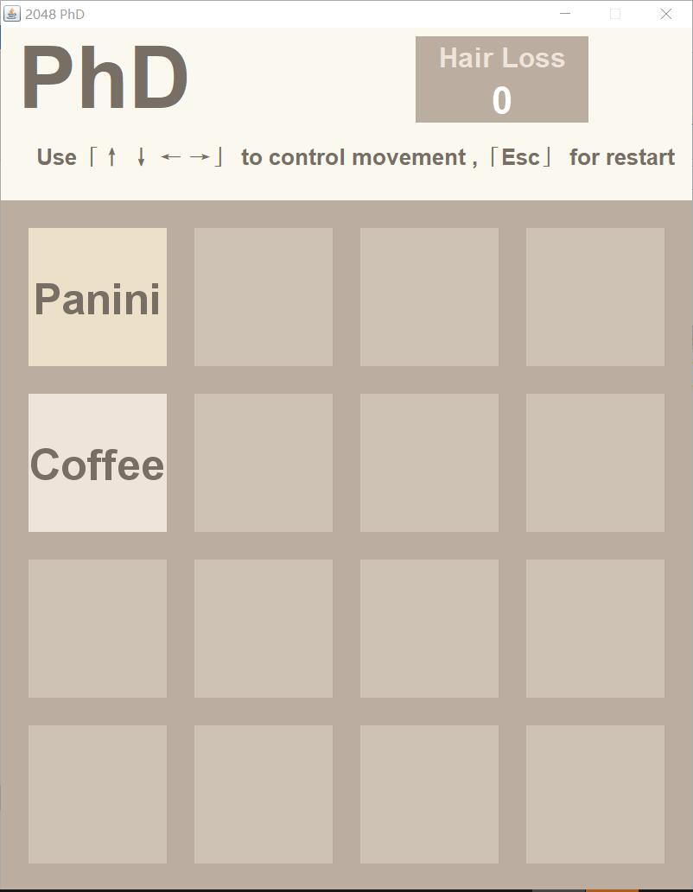

2：按下↑←↓→来控制方块对应的移动，按Esc键来重新游戏

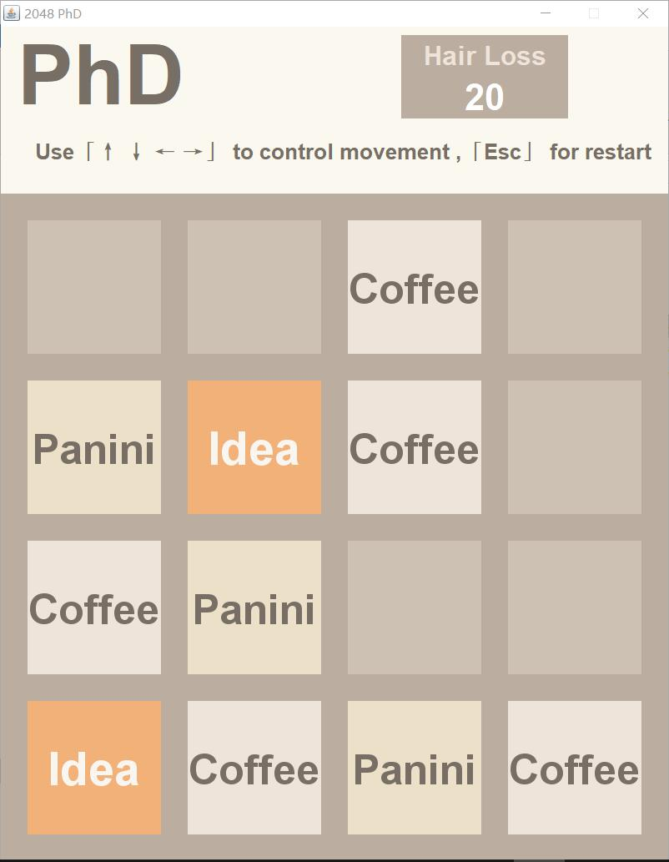

3：无剩余方块可移动，游戏失败，进入结束画面

